Thema: Iedereen is mooi!

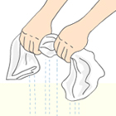uitwringen
in een natte doek knijpen, zodat al het water eruit komt en de doek droger aanvoelt.

